12. Wochenplan 9a (01.02. – 07.02.)
*-Aufgaben sind freiwillig ---- HÜ 3a am Mittwoch, den 08.02. -- 3.KA: --

Mindestens zu bearbeitende Aufgaben
Mi | Aufgaben vom 11.Wochenplan:  Aufgaben 1a, 2 besprechen  Fragen zu Aufgabe 1- 7 (Selbstkontrolle möglich) klären  Anwenden von Wurzelgesetzten auf Terme mit Variablen - Aufgabe 8
Hausaufgabe für Fr | Bettemarksaufgaben bearbeiten. Bis auf 1.15 am besten ohne Taschenrechner arbeiten. Dann bist du gut vorbereitet auf das Thema „Anwenden der Wurzelgesetze auf Terme mit Variablen“.
Fr. | Anwenden der Wurzelgesetze auf Terme mit Variablen (Aufgabe 1)
Hausaufgabe für Mo | Aufgabe 1 fertig
Mo | Umformen von Wurzeltermen (Aufgabe 2)
Hausaufgabe für Mi | Aufgabe 2 fertig  Individuelles Üben für HÜ zu den Themen T und U  Wird nicht von allen eingesammelt

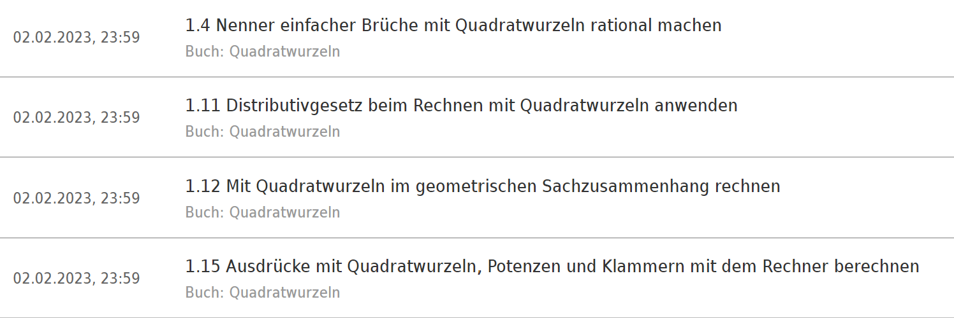
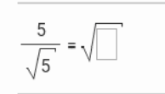
Hilfe:
Anwenden der Wurzelgesetze
$\sqrt{a} :\sqrt{b}= \sqrt{a :b}$
$5 : \sqrt{5=}\sqrt{25} :\sqrt{5}$ = $\sqrt{25 :5}$
Hilfe: Aufgabe 4 – 6 vom 11. Wochenplan
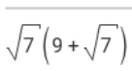 =
Hilfe:
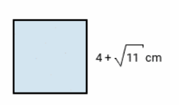

Hilfe: Hier sollst du mit Taschenrechner arbeiteten. Bei den anderen Aufgaben war es besser auf den Taschenrechner zu verzichten. Dann bist du besser vorbereitet auf das Thema: Anwenden von Wurzelgesetzen auf Terme mit Variablen.

Thema T: Anwenden der Wurzelgesetze auf Terme mit Variablen.
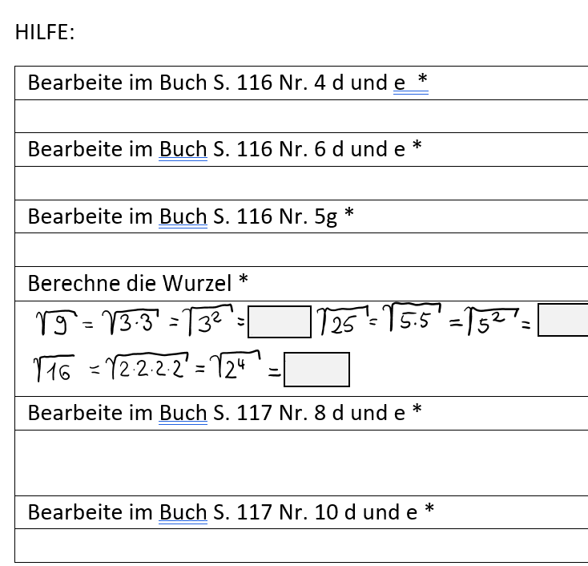
Aufgabe 1:

Bearbeite im Buch S. 121 Nr. 7 a- d
Bearbeite im Buch S. 121 Nr. 8 a- d
Bearbeite im Buch S. 121 Nr. 9 a – d
Bearbeite im Buch S. 121 Nr. 10 a - d
Bearbeite im Buch S. 121 Nr. 11 a – d
Beispiel:

Bearbeite im Buch S. 121 Nr. 12 a - d

Thema U : Umformen von Wurzeltermen

Aufgabe 2:
 | Hilfe:
Bearbeite im Buch S. 124 Nr. 1 a – d | V8 vom 10. Wochenplan  Buch S. 123 – Beispiel „Anwenden des Distributivgesetztes“
Bearbeite im Buch S. 124 Nr. 2 a d | V14 vom 10. Wochenplan
Bearbeite im Buch S. 124 Nr. 5 a – d | Binomische Formeln V5 vom 10. Wochenplan  Buch S. 123 Beispiel „Anwenden der Binomischen Formeln“  - 3. Bin Formel  - 3. Bin Formel  - 3. Bin. Formel  - 1. Bin. Formel

13. Wochenplan 9a (08.02. – 14.02.) & 14. Wochenplan (15.02 – 21.02.)

Mindestens zu bearbeitende Aufgaben
Mi 08.02.
Hausaufgabe für Fr 10.02
Fr. 10.02.
Hausaufgabe für Mo 13.02.
Mo 13.02
Hausaufgabe für Mi 15.02.

Mi 15.02.
Freitag 17.02. | KEIN UNTERRICHT AM 17.02. , 20.02, und 22.02. WEGEN FASTNACHT
Montag 20.02
Mittwoch 22.02.

Thema V : Bleib fit…Gleichungen und Ungleichungen lösen
Aufgabe 2: Bestimme die Lösungsmenge der folgenden Gleichungen

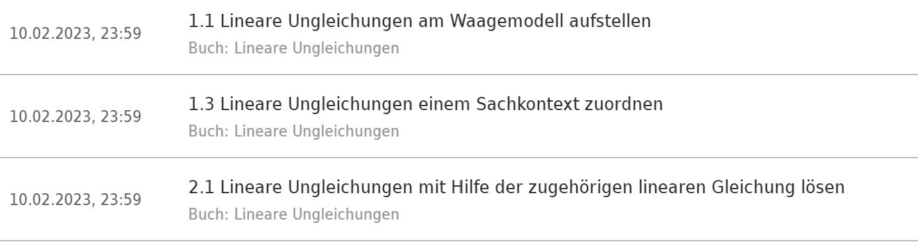
Aufgabe 3: Korrigiere die folgenden Rechnungen in Deinem Heft
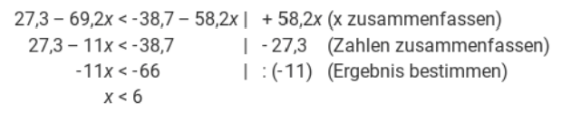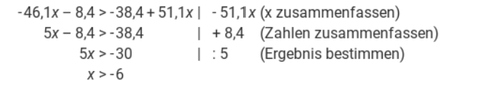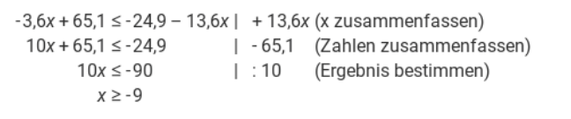
MITTWOCH

FREITAG

MONTAG

